监理工程日报文字描述
工程名称：兰考万华禾香板业8. 75MWp屋顶分布式项目
日 期 | 2022年 10月22日 |  | 星期六 | 天气情况 |  | 晴 |  | 温度9-24℃
施工部位 | 备料间
出勤人数 | 7人
施工机械 | 1台切割机、1台叉车、4辆运输车辆
工作情况 | 施工进度 情 况 | 定位放线、支架撒料、支架安装、安全围网安装和挂铁丝
工作情况 | 施工质量 情 况
工作情况 | 安全生产 情 况 | 安全生产情况可控。
工作情况 | 材料、设备进出场情况 | 组件进场 共计：116箱 3472片
工作情况 | 监理发出指令情况
工作情况 | 监理工作情况 | 巡视现场支架安装情况、现场安全网、编写监理十三项
工作情况 | 设计变更、核定单情况
工作情况 | 现场需解决的问题
工作情况 | 其 它 | 人员体温均正常
填 报 人 | 王相成 |  |  |  | 审 核 人 |  | 王道春

监理工程日报影像
工程名称：兰考万华禾香板业8. 75MWp屋顶分布式项目
日 期 | 2022年10月22日 | 星期六 | 天气情况 | 晴 |  | 温度 9-24℃
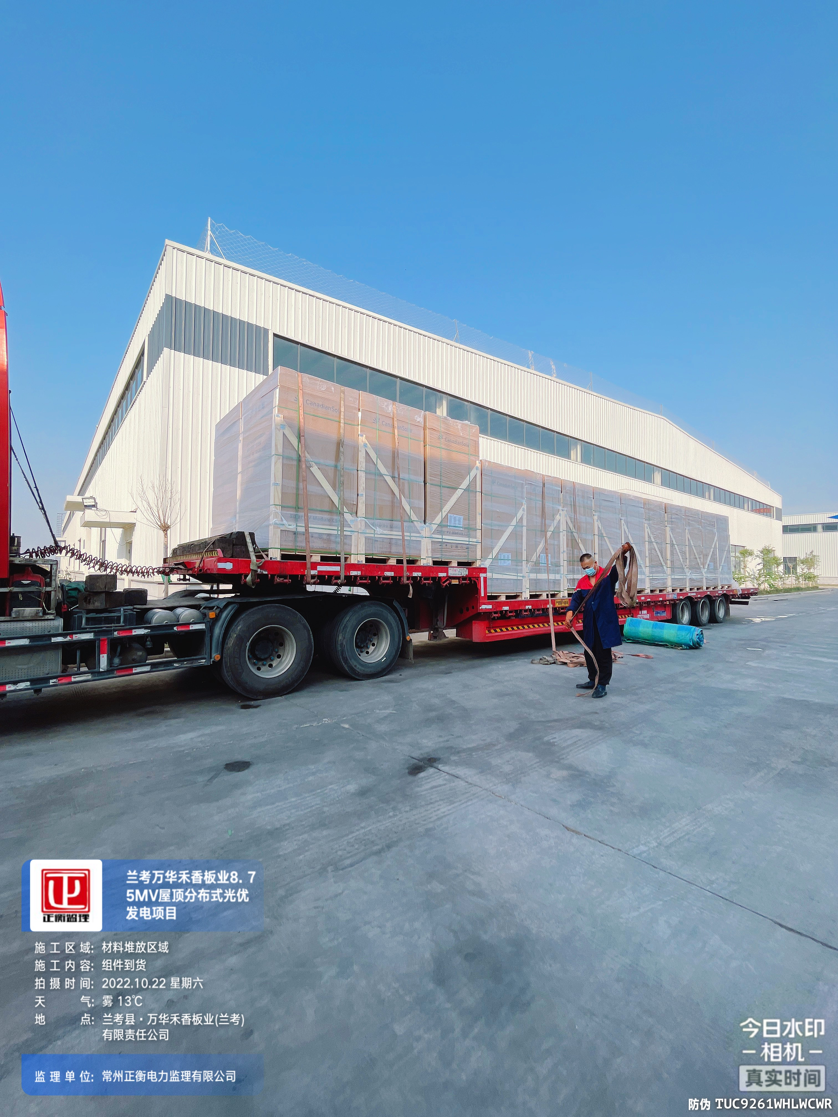

编 写 人 | 王相成 |  | 审 核 人 |  | 王道春

